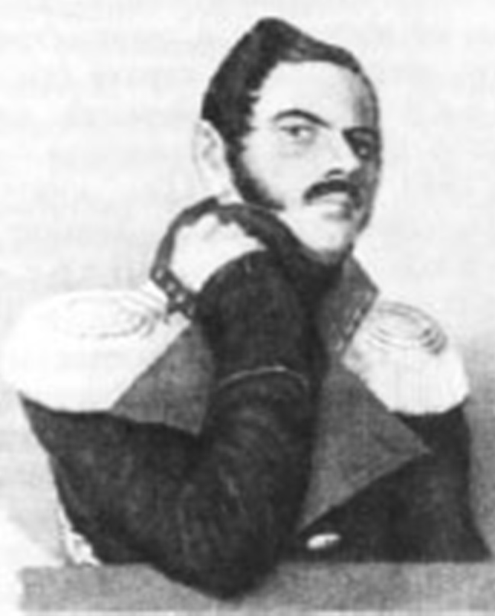
Вронченко Михаил Павлович (1802– 1855)
Михаил Павлович Вронченко – генерал-майор, учёный и литератор, востоковед, географ и военный геодезист, кадровый разведчик Российской армии, прозаик и поэт-переводчик. Член-учредитель и активный деятель Русского географического общества. Его имя выгравировано на юбилейной медали «В память пятидесятилетия Корпуса военных топографов. 1872».
В 1834-1836 годах по высочайшему поручению Его Императорского Величества русского царя Николая I под дипломатическим прикрытием осуществил разведывательную военно-географическую экспедицию во владения Оттоманской Порты в пределах полуострова Малая Азия.
Лично определив инструментальными методами 100 астрономических пунктов, создал замечательное картографическое произведение – карту Малой Азии масштаба 1:840000. Результатом этой поездки помимо множества карт и планов, оставшихся неизданными, явился «Отчет», опубликованный в Депо геодезии, а позднее на его основе и книга «Обозрение Малой Азии в нынешнем её состоянии, составленное русским путешественником Михаилом Вронченко» (1839-1840).
Ввиду высоких литературных и научно-географических достоинств этот труд был рекомендован для изучения как блестящее страноведческое исследование. В целом работы Вронченко позволили Русскому Генеральному штабу получить ценнейшие военно-географические сведения о будущем театре военных действий и издать серию военных карт на надежной астрономогеодезической основе и подробных военно-географических описаниях.
В 1849 году производил триангуляционные съёмки в Новороссийском крае, которые были признаны образцовыми как по организации работ, так и по их результатам.
Позднее триангуляционная сеть Кавказа, выполненная Юзефом Ходзько, была связана с триангуляционными сетями Михаила Вронченко, что принесло историческую славу белорусской геодезии.

